JSP引入包
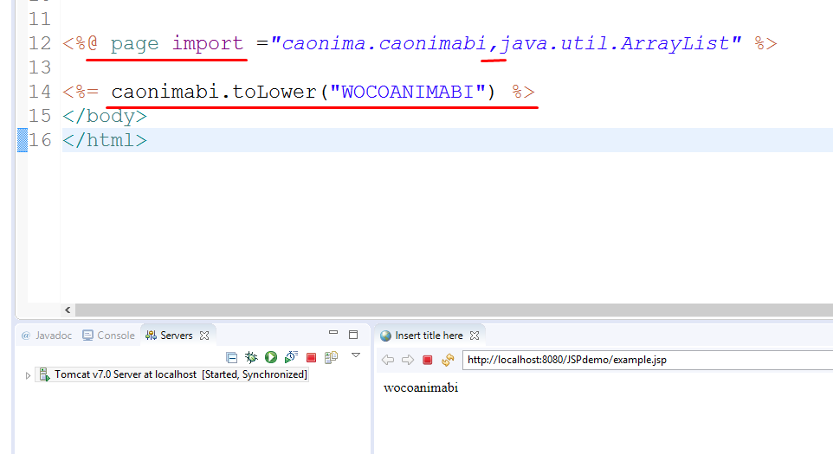

JSP中Server类的函数(可直接调用的函数)
- 类似于Object中的函数课直接调用
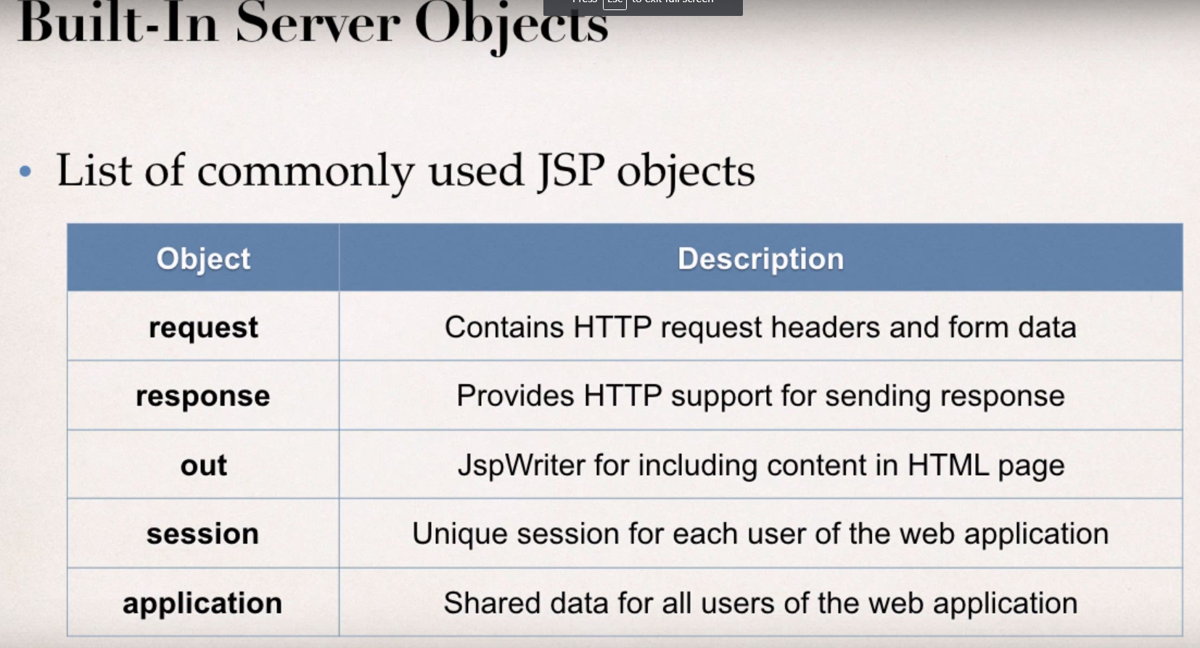
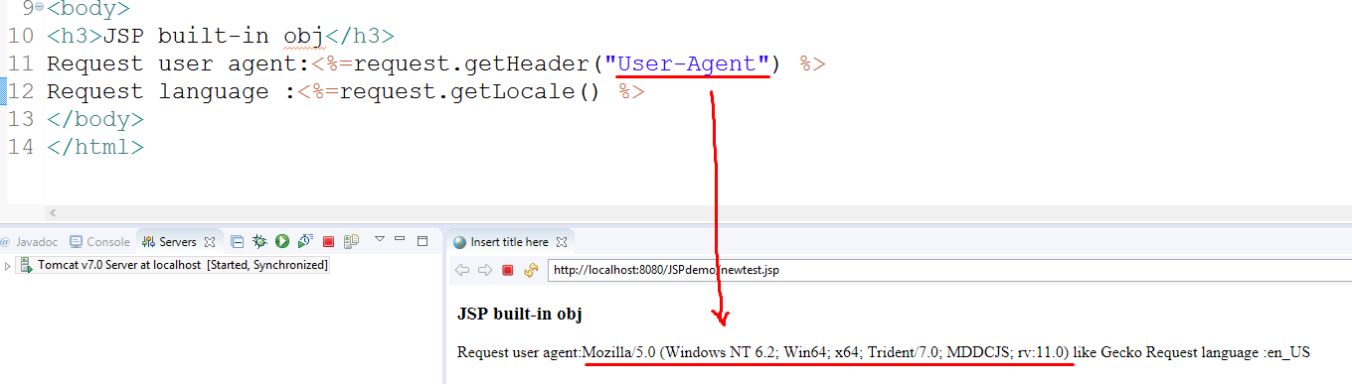

JSP引入其他文件
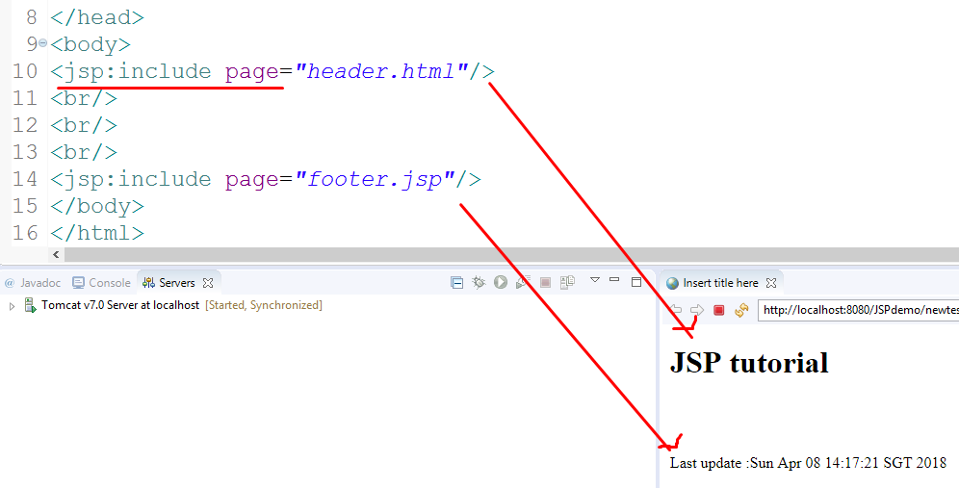

JSP表格后端验证
